Однодневный экскурсионно-развлекательный тур в г. Калязине
«К Бабе Яге в Калязин»
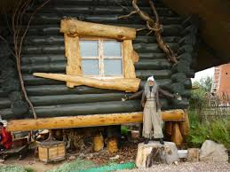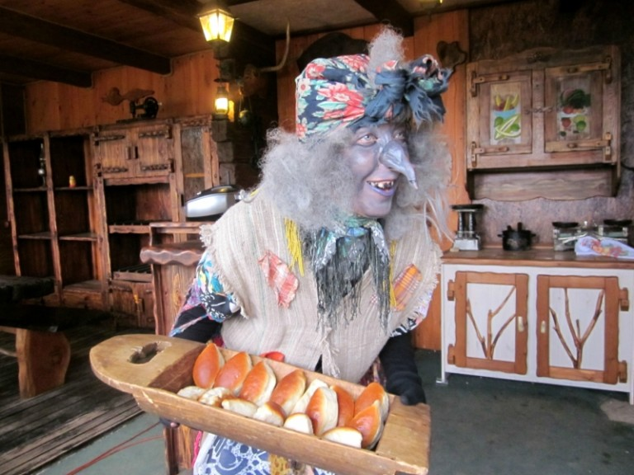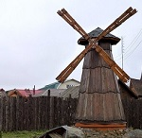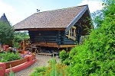
Программа тура:

07.30 отъезд группы
11.30 Прибытие в г. Калязин.
Экскурсионная программа «Ах, Калязин, городок – милый сердцу уголок!». В программе:
- Обзорная экскурсия по старинному русскому городу (ансамбли Введенской, Богоявленской и Вознесенской церквей, памятник основателю города – Преп. Макарию Калязинскому).
- Пешеходная прогулка по главной улице провинциального города с выходом по булыжной мостовой к затопленной колокольне Николаевского собора, её жизнь и судьба.
- Посещение Дома Ремёсел Знакомство с промыслами и ремёслами Калязинского края. Познавательная программа «ОБЕРЕГ ОТ РАЗНЫХ БЕД», в ходе которой туристы посетят выставку защитных оберегов на все случаи жизни.
14.00 – 15.00 Анимационная программа «В ГОСТЯХ У СКАЗКИ». Туристы увидят дом-резиденцию Ягуси Тверской, изготовленный в натуральную величину в традиционном славянском стиле, соберутся за богатырским столом из натурального массива сибирской сосны, где отведают чаю на травах с пирожками от заводной старушки и её подружки. В программе:
- Встреча величальная с «Бабой Ягой» и Кикиморой, игровая программа с участием туристов в анимационном городке;
- Угощение чаем на травках и гадальными пирожками с различными начинками, гадание «От Бабы Яги»;
- Игры, конкурсы загадки, коллективные танцы от Ягуси Тверской;
- ФОТОСТОП со сказочными героями;
Каждому туристу – сувенир в подарок.
16.00 – 17.00 Домашний обед в кафе города.
Дегустационная программа «Наливки От Ягуси-Тверской». (дополнительная услуга, заказывается при бронировании тура, стоимость - 100 руб./чел.
При проведении дегустации туристы попробуют 3 вида (25 гр.) вино-водочных напитков на травах и ягодах, выпускаемых ЛВЗ «Вереск»;
17.00 Посадка в автобус, выезд из Калязина.
Стоимость программы на 1 человека:
Варианты проведения программы | Группа от 18 до 30чел | Группа от 31 до 40 чел. | Группа от 41 до 60 чел.
1. Анимационная программа  (без питания и без дегустации) | 1750 рублей/чел. | 1650 рублей/чел. | 1600 рублей/чел.
2. Анимационная программа  с обедом (без дегустации) | 2100 рублей/чел. | 2000 рублей/чел. | 1950 рублей/чел.

За дополнительную плату 200 руб/чел предлагаем:
Мастер-класс по изготовлению Бабки Ёжки из деревянной ложки;
Мастер-класс изготовлению защитного оберега;
Мастер-класс в гончарной мастерской по изготовлению глиняной игрушки

Автобус (Москва-Калязин-Москва) + гид-сопровождающий, оплачивается дополнительно: 35 000 рублей на группу

